

אדר ב תשפ"ב - מרץ 2022

כנס ילדי החוות תשפ"ב - 2022
החווה לחינוך חקלאי באשקלון מגישה
מערך פעילות בנושא פרפרים וגלגולם
אוכלוסיית יעד: כיתות גן עד כיתה ג
מהלך הפעילות
פתיחה | אחד ממאפייני האביב הוא התחדשות הטבע לאחר תרדמת החורף – פריחת הפרחים בצבעים שונים, חרקים במגוון צורות וצבעים והתעוררות הפרפרים.  אם נצא לסיור בחוץ נוכל להבחין בפרפרים רבים מתעופפים בשדות שלנו.  שואלים: איפה היו הפרפרים בעונת החורף? ומדוע הם מופיעים באביב?
גוף הפעילות | מחזור החיים של הפרפר מורכב מארבעה שלבים הנקראים גלגול מלא.  השלבים במחזור החיים השלם שלו הם: ביצה, זחל, גולם ולבסוף פרפר.  סיפור הזחל הרעב – קישור לסרטון  גלגול מלא הפרפר – קישור לסרטון
גוף הפעילות | תצפית בגן הירק  הצטיידו בזכוכיות מגדלת וצאו לגן הירק ולסביבה לחפש סימנים של אכילה של זחלים על צמחים, חפשו אחר הזחלים בין הצמחים או אחר הפרפרים המתעופפים להם בין הצמחים.  באמצעות מגדיר פרפרים ניתן לזהות את הפרפרים.  מגדיר פרפרים - קישור
גוף הפעילות | פעילות גלגול של פרפר  ציוד: דף פעילות גלגולו של פרפר, שמינית בריסטול, דבק, צבעים, סיכה מתפצלת.  הנחיות ביצוע  לאחר שביצעתם את ההנחיות בדף הפעילות. מדביקים את העיגולים על גבי שמינית בריסטול וגוזרים כל עיגול בנפרד.  מניחים עיגול אחד על גבי העיגול השני.מחוררים במרכז חור קטן לנעיצת סיכה מתפצלת.  כך ניתן לסובב את הגלגל כך שייצגו את מחזור החיים של הפרפר.
סיכום | שואלים: מה ראינו בתצפית בגן הירק?  ראינו - פרפרים, זחלים וסימנים של זחלים על גבי העלים.  מסכמים: איפה היו הפרפרים בחורף? מדוע מופיעים הפרפרים באביב?

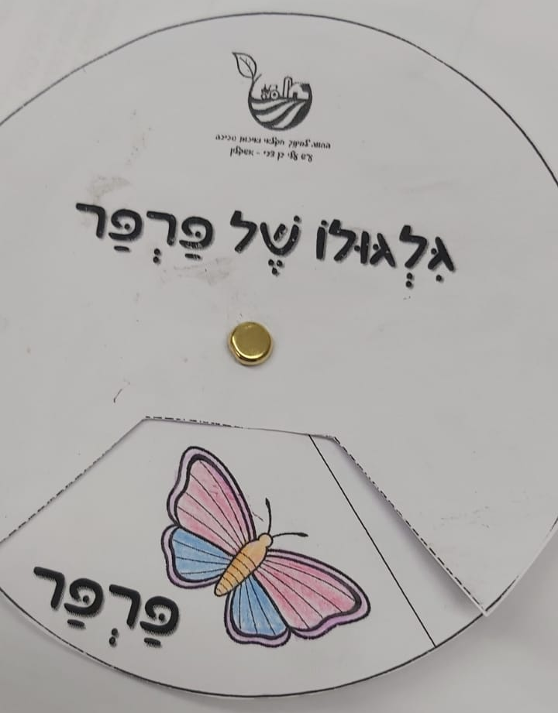
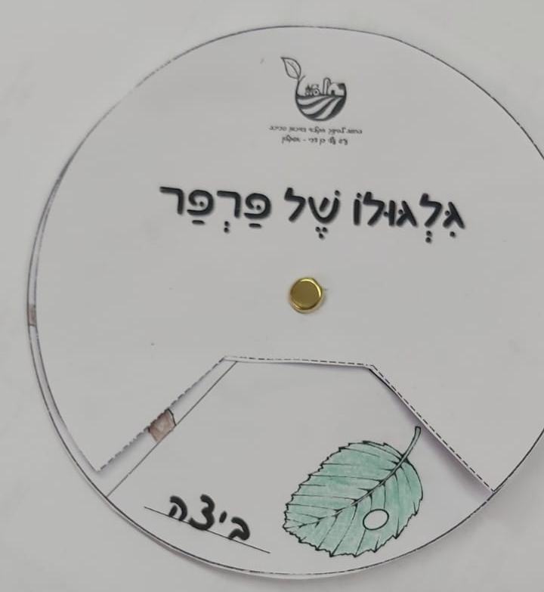

חג אביב פורח ומלא בפרחים בפרפרים


מהחווה החקלאית אשקלון



